Министерство транспорта РФ

Федеральное государственное автономное

образовательное учреждение высшего образования

«Российский университет транспорта» (МИИТ)

Лабораторная работа №4

«Сортировка слиянием»

по дисциплине

«Методы программирования»

Выполнил:

студент группы ТКИ-311,

Гаврилин-Кирьянов И.А.

Проверил:

к.т.н., доц. Логинова Л. Н,

к.т.н., доц. Сафронов А. И.

Москва - 2022 г.

**Цель работы:**

Изучение алгоритма сортировки слиянием.

**Задача:**

Реализовать алгоритм сортировки слиянием на языке С

**Блок-схемы:**

Функция вывода массива:

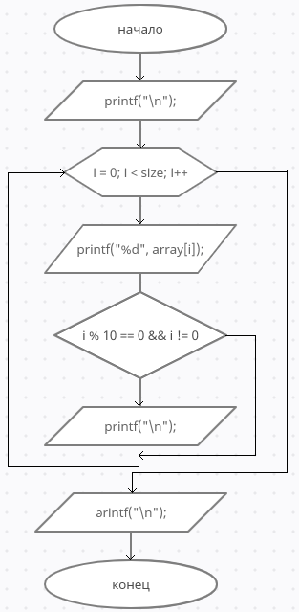

Функция сортировки слиянием:

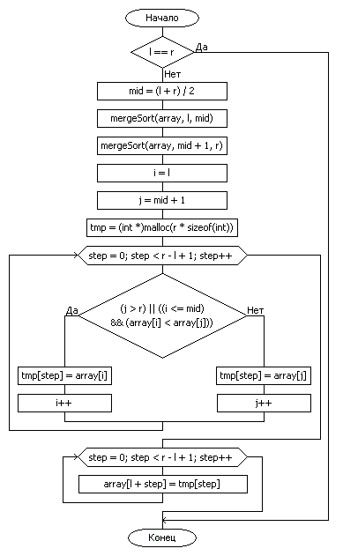

**Тестовые примеры:**

Массив длиной 8, 1000, 10000 и 100000 элементов.

Имеем массив:

97, 54, 32, 97, 51, 33, 12, 99

Проверим алгоритм вручную с помощью Excel:

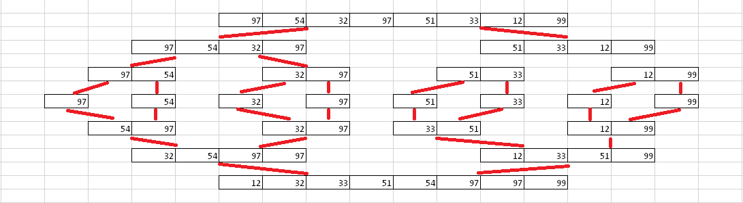

Сортировка завершена.

Функция MergeSort многократно делит массив на две половины, пока мы не достигнем стадии, когда мы пытаемся выполнить MergeSort для подмассива размером 1

**Код программы:**

#include <stdio.h>

#include <stdlib.h>

int size;

void mergeSort(int *array, int l, int r)

{

if (l == r) return;

int mid = (l + r) / 2;

mergeSort(array, l, mid);

mergeSort(array, mid + 1, r);

int i = l;

int j = mid + 1;

int *tmp = (int*)malloc((r + 1) * sizeof(int));

for (int step = 0; step < r - l + 1; step++)

{

if ((j > r) || ((i <= mid) && (array[i] < array[j])))

{

tmp[step] = array[i];

i++;

}

else

{

tmp[step] = array[j];

j++;

}

}

for (int step = 0; step < r - l + 1; step++)

array[l + step] = tmp[step];

}

void print_array(int array[size], int size)

{

printf("\n");

for (int i = 0; i < size; i++)

{

printf("%d ", array[i]);

if (i % 10 == 0 && i != 0)

{

printf("\n");

}

}

printf("\n");

return;

}

void main()

{

scanf("%d", &size);

int array[size];

for (int i = 0; i < size; i++)

{

scanf("%d", &array[i]);

}

printf("Array before sort:");

print_array(array, size);

mergeSort(array, 0, size - 1);

printf("Array after sort:");

print_array(array, size);

}

**Результаты программы:**

8 элементов:

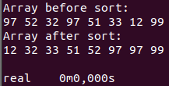

Программа выполняется меньше, чем за 0,001 секунды

1000 элементов:

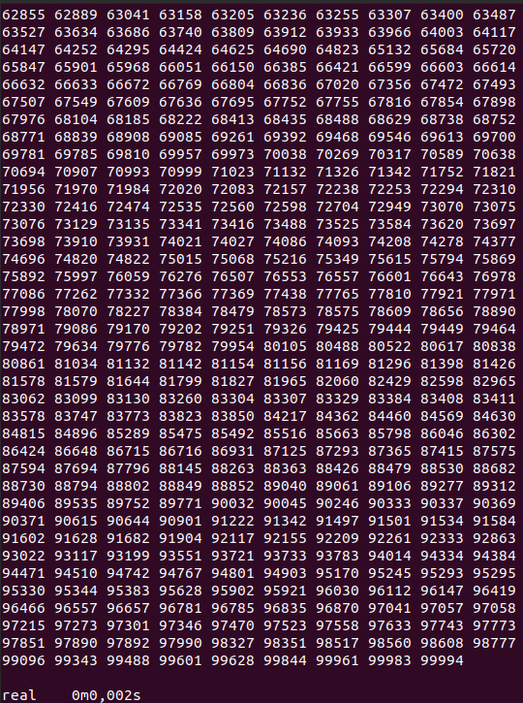

10000 элементов:

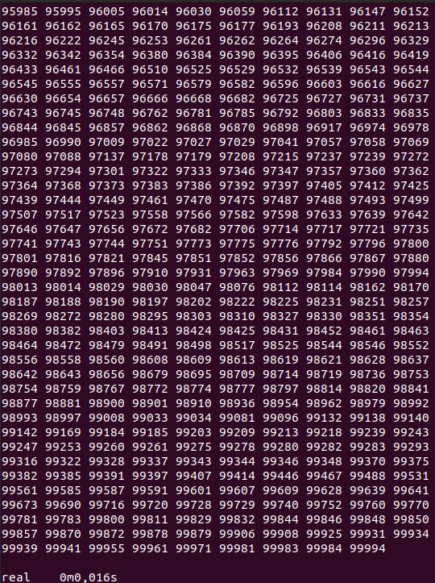

100000 элементов:

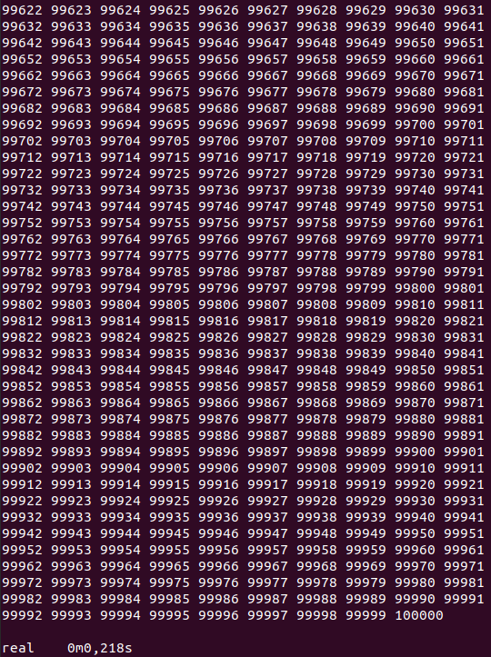

**Вывод:**

Я изучил и реализовал алгоритм сортировки слиянием. Сравнивая данную сортировку с сортировкой вставками, можно сделать следующие выводы. Сортировка слиянием намного быстрее в использовании для больших списков, потому что не проходит через весь список несколько раз; имеет стабильное время выполнения; можно использовать для больших файлов. Из недостатка можно выделить память, которая необходима для хранения дополнительной информации.